Конспект урока по технологии. Лепка. Павлин. 4 класс.
Продолжительность: 45 минут.
Тема: лепка по представлению павлина.
Цели: познакомить учащихся с птицей и с приёмами её лепки; развивать фантазию, воображение; формировать интерес к творчеству.
Задачи:- развивать интерес к лепке, умению планировать работу;
-коррекция и развитие мелкой моторики кистей рук, коррекция мыслительной деятельности;
-воспитания трудолюбия, аккуратности;
-пробуждать интерес к окружающему миру.
Тип урока: урок изучения нового материала.
Методы: словесные (беседа), наглядные (иллюстрации, демонстрация образца), практические.
Форма работы: фронтальная, индивидуальная.
Материалы: пластилин различных цветов, деревянная или виниловая доска, стеки, скалочка, леска, баночка с водой, салфетка.
Оборудование: технологическая карта, плакат «Меры предосторожности при работе с пластилином», иллюстрации павлина.
Межпредметная связь: окружающий мир.
Ход урока.
I.Организационный момент: готовность к уроку.
Ребята, сегодня вы будете работать с пластилином, напомню вам о том, что пластилин делают из глины с добавлением красок и специальных масел, пластилин бывает разных видов: восковой, флюоресцентный, моделирующая масса. Из пластилина можно делать объёмные поделки, аппликации, израсцы.
Важными инструментами для лепки являются доска, стека, которой можно разрезать бруски на кусочки, использовать для проработки образа. В некоторых случаях для разрезания или расслоение пластилинового бруска стека не подойдёт. В таком случае пользуются резачком или леской.
II. Вводный инструктаж.
Давайте вспомним о мерах предосторожности при работе с пластилином.
1.При работе с пластилином следует следить, чтобы он не падал на пол, а лучше всего застелить пол вокруг старыми газетами, которые потом можно будет просто выбросить и избавить себя от необходимости очищать с ковра и пола прилипший пластилин.
2. Нельзя брать пластилин в рот, а во время лепки не следует трогать руками лицо, глаза и одежду.
3. После работы с пластилином следует тщательно вымыть руки с мылом и вытереть их сухим полотенцем. Не стоит трогать тетради, книги и другие принадлежности грязными от пластилина руками, так как на предметах останутся жирные пятна.
СОВЕТЫ.
1.Даже маленькие кусочки пластилина, оставшиеся от работы, не стоит выбрасывать, а следует складывать их в отдельный пакет или пластиковый контейнер, так как они могут пригодиться для другой поделки.
2. Не стоит лепить из грязного пластилина, а чистый пластилин можно использовать несколько раз, даже если он стал непонятного цвета.
3.Поделку, которая не получилась, не стоит сминать в один комок; нужно аккуратно разобрать ее по цветам, так как чистые цвета всегда могут пригодиться для другого изделия.
4. Наиболее успешные работы можно сфотографировать для домашней коллекции.
5. Рабочую доску после лепки следует очищать от пластилина стекой, а с пола собрать пластилин и по возможности рассортировать его по цветам или убрать в отдельный контейнер, в котором хранятся чистые остатки разноцветного пластилина.
6. Готовую или неготовую поделку убирайте в коробку для поделок.
7.Стеки протрите чистой тряпкой и уберите в коробку или пакет.
III.Актуализация внимания:
На доске разрезанная картинка- пазл.
Надо собрать картинку и узнать животное, которое сегодня будем делать. Вызванный к доске ученик собирает картинку из пяти разрезанных частей.
Дети: это павлин.
Учитель: ребята, что вы можете сказать об этом животном?
Дети: это птица.
Учитель: эта птица принадлежит к отряду куриных, семейству фазановых, несмотря на короткие крылья хорошо летает. По окраске оперения самец резко отличается от самки. Шея, грудь у него синие, блестящие, такого же цвета и венец на голове. У самца ( или петуха) сильно развиты перья надхвостья, которое неверно называют хвостом. На концах этих перьев- прекрасный глазчатый рисунок. Роскошное, распускаемое веером в брачный период надхвостье и создало павлину славу самой красивой птицы. Самка у павлина окрашена гораздо скромнее. Родина павлинов- Индия, там они являются священной птицей. В России к павлинам сложилось совсем иное отношение из-за того, что разводить их могли только богатые люди. Поэтому только в российском сознании павлин стал символом надменности и спеси. Выражение "распустил хвост, как павлин" приобрело значение не только ухаживания, но и тщеславия, напускной гордости.
Учащиеся рассматривают иллюстрации: павлин в брачный период, павлины самка и самец, венец павлина, белый павлин. 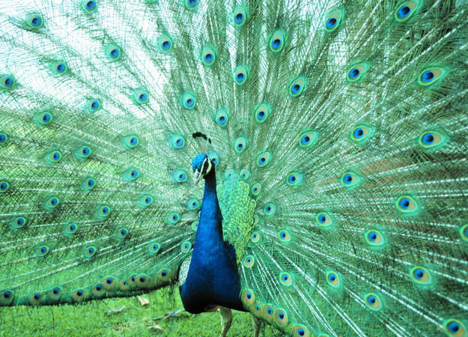
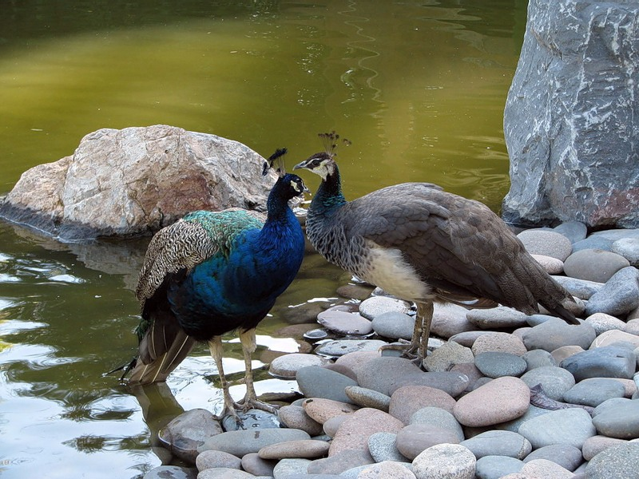

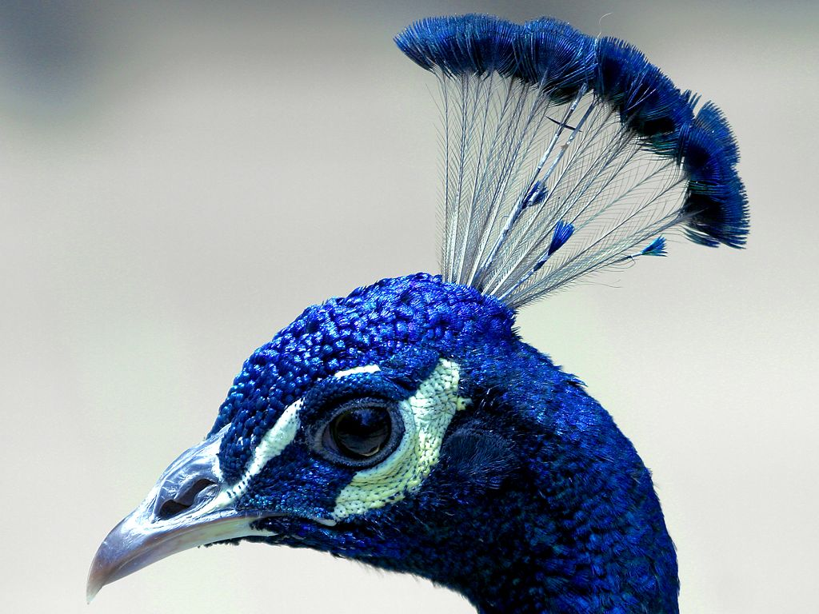

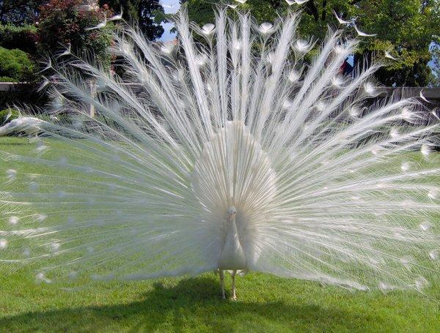

IV. Поэтапное объяснение задачи. Выполнение работы.
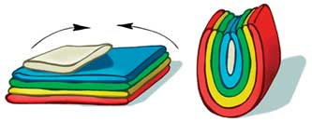
1.Учитель: а теперь давайте рассмотрим павлина из пластилина. Из каких частей состоит поделка?
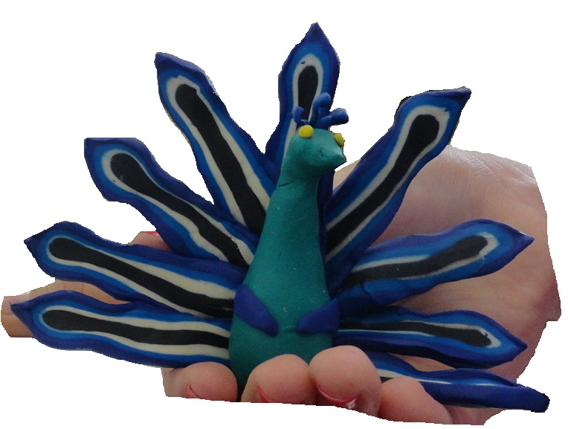

Дети: туловище, голова, шея. Эти части сделаны из одного куска пластилина, хвост-надхвостье- из пяти разноцветных пластин, сложенных пополам и разрезанных на 6 частей леской. Или резачком.

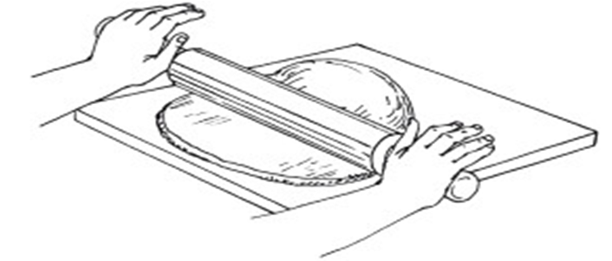
Учитель: технологию выполнения хвоста вы мне сможете рассказать сами, пользуясь технологической картой.

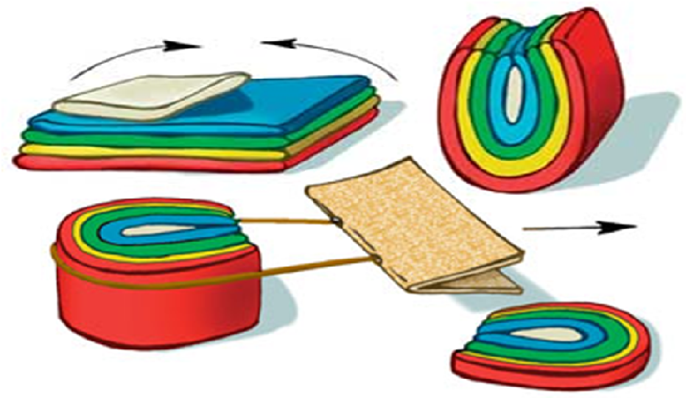

Чтобы сделать заготовку для хвоста, нужно вылепить 3-5 пластин размером 6 см на 10 см путём раскатывания скалкой целого куска пластилина на влажной доске. Верхнюю пластину можно сделать меньше. Затем положить пластины одна на другую, плотно прижать их и сложить пополам, как книжку. Получится заготовка для хвоста. Затем разрезать пластилин леской. Петлю из лески надо поместить на 3-5 мм от края. Плавно потянув в сторону, провести её сквозь заготовки. Заготовку разрезать на 6-9 частей. Это перья надхвостья, которые соединятся вместе, а затем с туловищем.
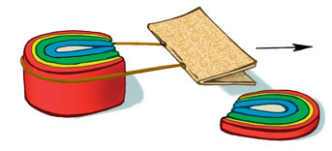
Учитель: туловище по форме - это конус, чтобы сделать конус возьмём два куска пластилина и скатаем шар в руках или на доске, как показано в технологической карте на доске.
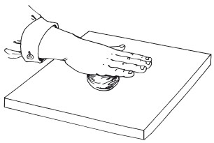
Шар должен получиться диаметром 5 см. Затем шару придают форму конуса путём вытягивания и раскатывания.
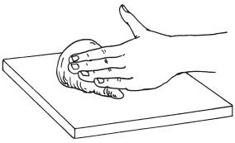
У конуса есть вершина и основание. Чтобы основание было устойчивым, надо поставить выпуклое основание на поверхность и слегка прижать. Из вершины формируем шею и голову. Рот прорезаем стекой. Делаем глаза. Широкая часть конуса - это туловище. Делаем крылья.
Соединяем надхвостье с туловищем. Павлин готов.

2. Учащиеся выполняют работу. На двадцать пятой минуте работы выполняется физминутка.
Все движения разминки повторяем без запинки!
Эй! Попрыгали на месте.
Эх! Руками машем вместе.
Эхе - хе! Прогнули спинки,
Посмотрели на ботинки.
Эге – ге! Нагнулись ниже
Наклонились к полу ближе.
Повертись на месте ловко.
В этом нам нужна сноровка.

Продолжение выполнения работы.
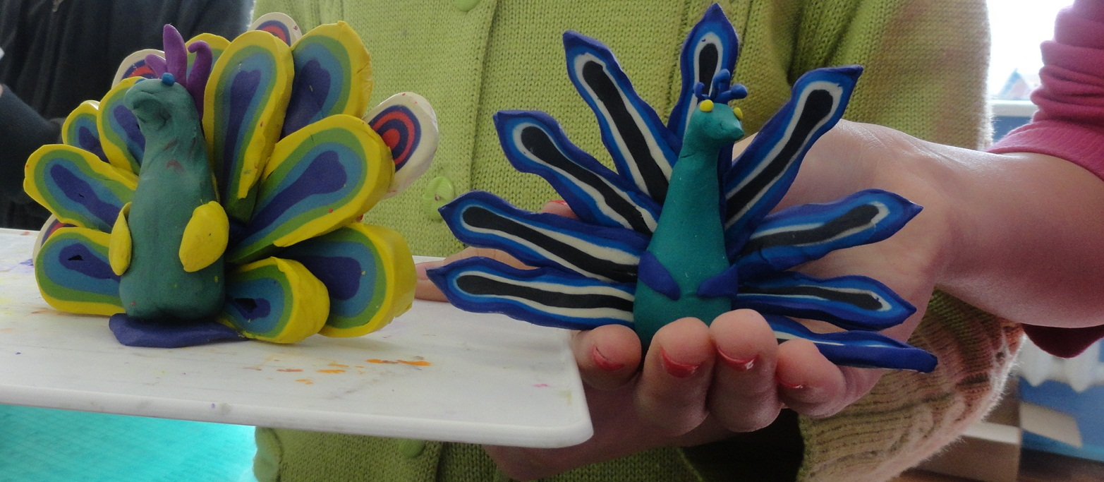
3. Подведение итогов, выставление оценок. Уборка рабочего места.
Используемая литература: сайт Т. Просняковой «Страна Мастеров» ttp://stranamasterov.ru/technics, С. Ю. Ращупкина «Лепка из пластилина».
